电子科技大学
计算机科学与工程学院

第 一 次 实 验 报 告

（实验）课程名称 C++语言程序设计

电 子 科 技 大 学
实 验 报 告
学生姓名： 黄俊杰 | 学 号：2023080903009
- 实验室名称：计算机学院实验中心
二、实验项目名称： 需求1-基本控制指令
三、实验目的：
设计一个C++程序，实现智能车控制系统的执行器Executor组件控制指令功能。

四、实验内容：
Executor组件功能
1、提供初始化接口，负责初始化车的位置和朝向，输入数据为: (x, y, heading)，其中：
x，y表示位置坐标（均为int32类型）
heading表示朝向，对应四个方向（N、S、E、W）(均为char类型)
X轴移动的方向为EW方向，Y轴移动的方向为NS方向
默认初始化位置和朝向为（0,0,N）

2、执行如下的移动指令和转向指令：
M：前进，1次移动1格
L：左转90度，位置不变
R：右转90度，位置不变
支持批量指令执行

3、提供查询接口，获取车当前的坐标位置和朝向。

设计并构建上述功能的单元测试用例
五、实验器材（设备、元器件）：
个人笔记本电脑

六、实验步骤及操作：
Executor组件代码
#include <cassert>
#include <iostream>
#include <string>
using namespace std;

class Executor
{
public:
enum Direction { N = 'N', S = 'S', E = 'E', W = 'W' };

void GetPositionAndHeading(int32_t& x, int32_t& y, char& heading) const
{
x = this->x;
y = this->y;
heading = this->heading;
}

void Init(int32_t x = 0, int32_t y = 0, char heading = 'N')
{
this->x = x;
this->y = y;
this->heading = static_cast<Direction>(heading);
}

void DoCommands(string commands)
{
for (char command : commands) {
switch (command) {
case 'M':
MoveForward();
break;
case 'L':
TurnLeft();
break;
case 'R':
TurnRight();
break;
}
}
}

private:
int32_t x, y;
Direction heading;

void MoveForward()
{
switch (heading) {
case N:
++y;
break;
case S:
--y;
break;
case E:
++x;
break;
case W:
--x;
break;
}
}

void TurnLeft()
{
switch (heading) {
case N:
heading = W;
break;
case S:
heading = E;
break;
case E:
heading = N;
break;
case W:
heading = S;
break;
}
}

void TurnRight()
{
switch (heading) {
case N:
heading = E;
break;
case S:
heading = W;
break;
case E:
heading = S;
break;
case W:
heading = N;
break;
}
}
};
测试用例代码：
#include <gtest/gtest.h>

#include <iostream>
#include <string>

#include "Executor.h"

TEST(ExecutorTest, Initialization)
{
Executor executor;
executor.Init(1, 2, 'E');

int32_t x, y;
char heading;
executor.GetPositionAndHeading(x, y, heading);

EXPECT_EQ(x, 1);
EXPECT_EQ(y, 2);
EXPECT_EQ(heading, 'E');
}

TEST(ExecutorTest, MoveForward)
{
Executor executor;
executor.Init(1, 2, 'E');
executor.DoCommands("M");

int32_t x, y;
char heading;
executor.GetPositionAndHeading(x, y, heading);

EXPECT_EQ(x, 2);
EXPECT_EQ(y, 2);
EXPECT_EQ(heading, 'E');
}

TEST(ExecutorTest, TurnLeft)
{
Executor executor;
executor.Init(1, 2, 'E');
executor.DoCommands("L");

int32_t x, y;
char heading;
executor.GetPositionAndHeading(x, y, heading);

EXPECT_EQ(x, 1);
EXPECT_EQ(y, 2);
EXPECT_EQ(heading, 'N');
}

TEST(ExecutorTest, TurnRight)
{
Executor executor;
executor.Init(1, 2, 'E');
executor.DoCommands("R");

int32_t x, y;
char heading;
executor.GetPositionAndHeading(x, y, heading);

EXPECT_EQ(x, 1);
EXPECT_EQ(y, 2);
EXPECT_EQ(heading, 'S');
}

TEST(ExecutorTest, ExecuteCommands)
{
Executor executor;
executor.Init();
executor.DoCommands("MMRMMRMM");

int32_t x, y;
char heading;
executor.GetPositionAndHeading(x, y, heading);

EXPECT_EQ(x, 2);
EXPECT_EQ(y, 0);
EXPECT_EQ(heading, 'S');
}

TEST(ExecutorTest, ComplexCommands)
{
Executor executor;
executor.Init();

executor.DoCommands("MLMLMLML");

int32_t x, y;
char heading;
executor.GetPositionAndHeading(x, y, heading);

EXPECT_EQ(x, 0);
EXPECT_EQ(y, 0);
EXPECT_EQ(heading, 'N');
}

TEST(ExecutorTest, MixedCommands)
{
Executor executor;
executor.Init(1, 1, 'W');

executor.DoCommands("MRMLMMRMM");

int32_t x, y;
char heading;
executor.GetPositionAndHeading(x, y, heading);

EXPECT_EQ(x, -2);
EXPECT_EQ(y, 4);
EXPECT_EQ(heading, 'N');
}

int main(int argc, char **argv)
{
::testing::InitGoogleTest(&argc, argv);
return RUN_ALL_TESTS();
}
八、实验数据及结果分析：
测试结果截图如下:
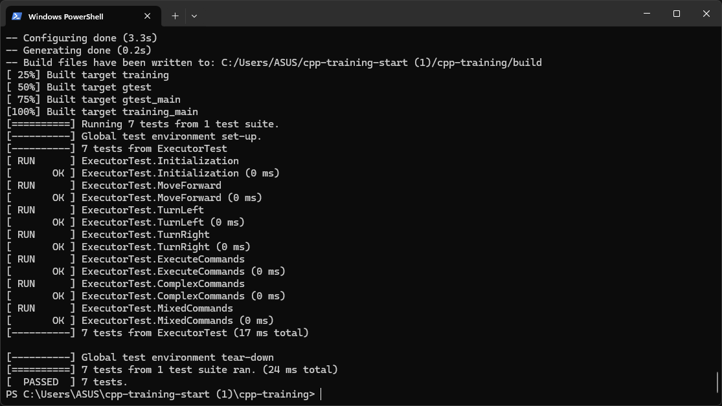
九、实验结论：
代码功能正常，基本实现需求
十、总结及心得体会：
加深了对面向对象编程的理解，了解了测试用例如何编写
十一、对本实验过程及方法、手段的改进建议：
无
报告评分：
指导教师签字：

